域名变更操作流程

第一步，登录用户账户，在【域名业务管理】—【我的域名】页面选择需要变更的域名，点击“域名变更”按钮。
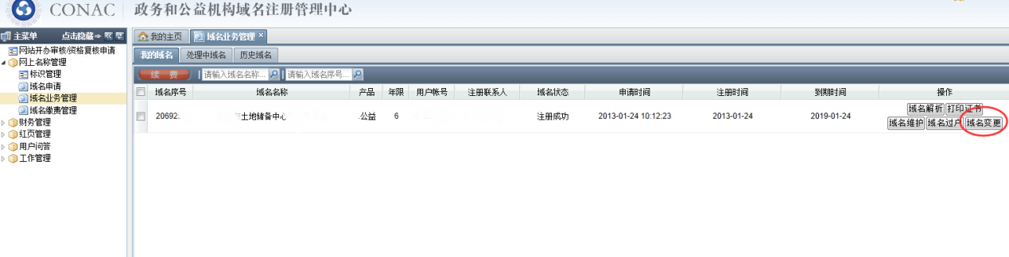

第二步，填写新域名，选择后缀，点击“提交域名申请”按钮。
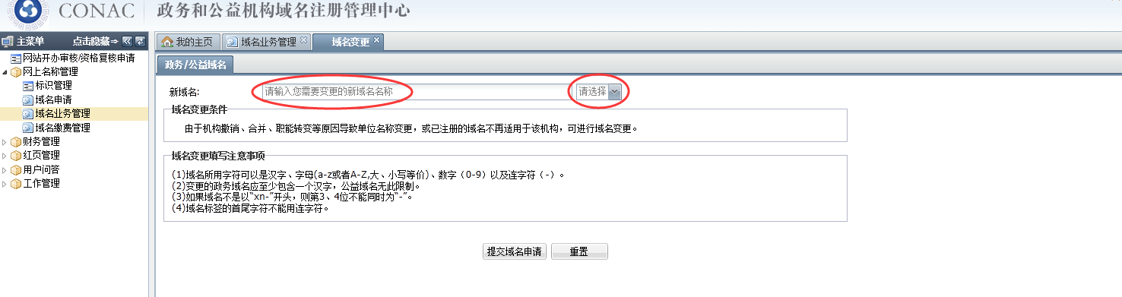

第三步，域名联系人、主机信息及资料上传。
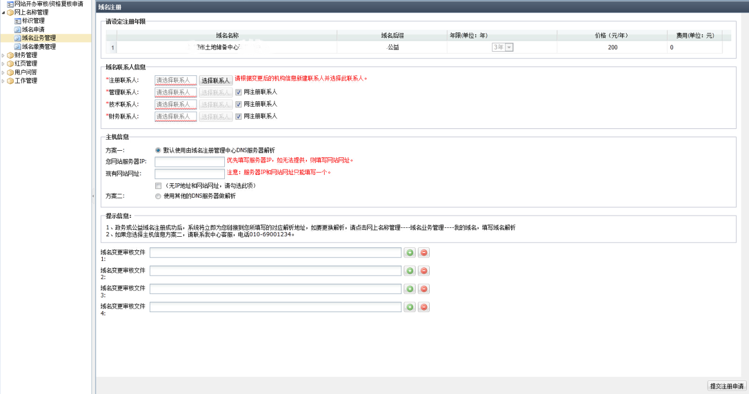

1、点击“选择联系人”按钮，在右侧联系人信息中填写信息并提交，联系人信息如下：
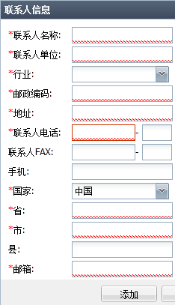
2、选择解析方案；
3、上传机构编制部门出具的单位名称变更文件，如无变更文件，请下载填写《域名变更申请表》并加盖注册单位及编办公章。
CONAC将对域名变更进行审核，审核通过后，新域名将注册成功。
2017年11月1日

